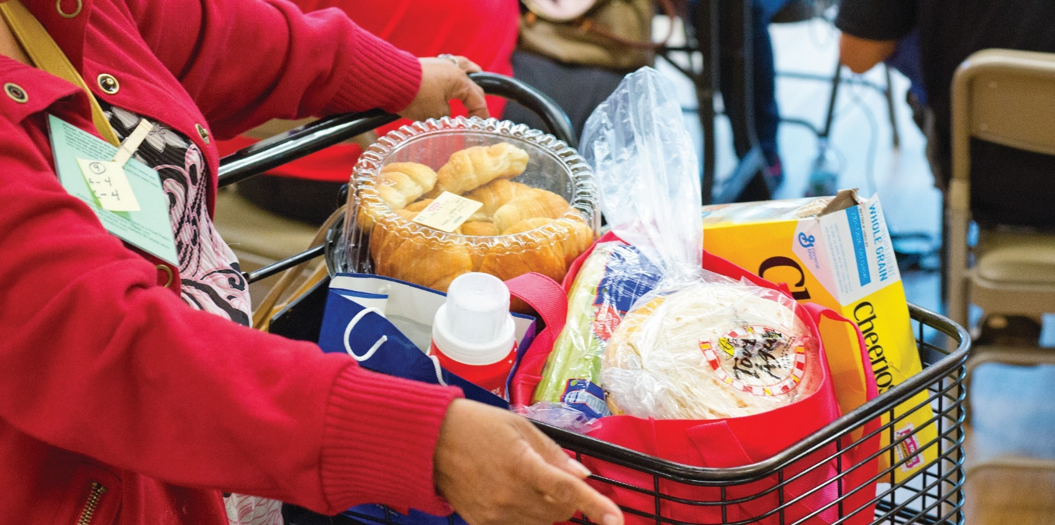
FREE HEALTHY FOOD

IN YOUR COMMUNITY!

¡COMIDA SALUDABLE GRATIS

EN SU COMUNIDAD!

Date:

Time:

Location:

For more information, visit centraltexasfoodbank.org

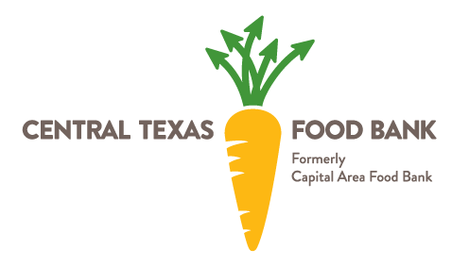
or call 2-1-1

This institution is an
equal opportunity provider.

Día:

Hora:

Ubicación:

Para más información, visite centraltexasfoodbank.org/es
o llame al 2-1-1

Esta institución es
un proveedor que ofrece
igualdad de oportunidades.

